Министерство образования Республики Беларусь

Учреждение образования
«Белорусский государственный университет информатики и радиоэлектроники»

Кафедра ЭВМ

Лабораторная работа № 4
«Разработка и реализация цифровых устройств на базе макетной платы Set-Starterkit»
Вариант №9

Выполнил:
Студенты группы 250501 Снитко Д.А.

Проверил:
ассистент каф. ЭВМ __________________ Шеменков В.В.

МИНСК 2025
- Цель работы

Цели работы:
- Изучить полный цикл проектирования цифровых устройств на базе ПЛИС с использованием САПР WebPACK.
- Получить навыки проектирования и отладки цифровых устройств на базе ПЛИС.

- Исходные данные

Для выполнения работы используется среда разработки Vivado Xilinx Web Pack.
Необходимо выполнить задание варианта № 9. Задание представлено на рисунке 1, таблица истинности представлена на рисунке 2.

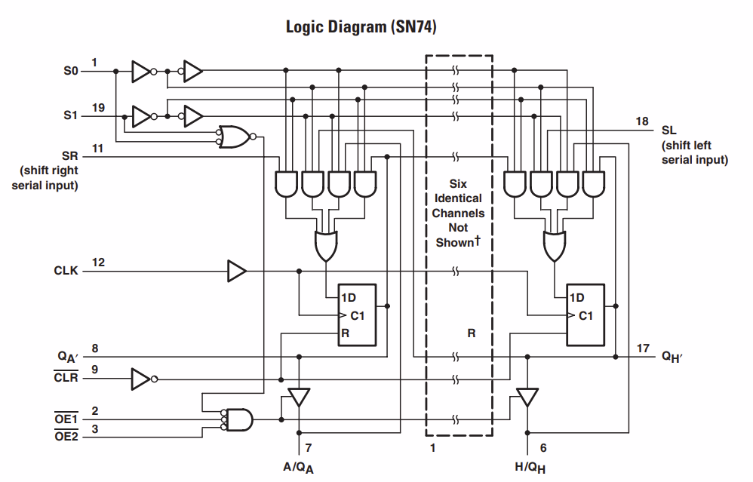

Рисунок 2.1 – Исходное задание

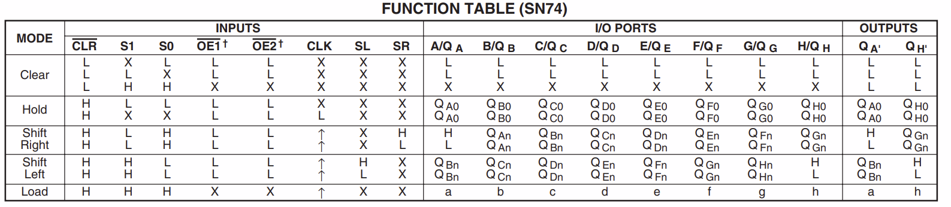

Рисунок 2.2 – Таблица истинности
3 Теоретические сведения

3.1 Краткое описание САПР WebPack

Процесс проектирования цифровых устройств на базе FPGA состоит из следующих этапов: ввод описания, синтез, преобразование в физическую реализацию, создание конфигурационного файла и его передача в микросхему FPGA (её программирование). Моделирование описания, включающее в себя как функциональное, так и временное моделирование, выполняется на разных этапах процесса проектирования для контроля полученного описания устройства. Далее более подробно опишем назначение каждого этапа в отдельности.

3.1.1 Ввод описания

Ввод описания разрабатываемого устройства состоит из следующих этапов:
― создание проекта;
― создание новых или добавление в проект уже существующих исходных
файлов проектов, включая файлы временных и топологических ограничений;
― ввод описания проектируемого устройства;
― установка значений временных и топологических ограничений.
В предыдущих лабораторных работах выполнялись все этапы ввода проекта, кроме последнего, так как информация, устанавливаемая на этом этапе, необходима только начиная с синтеза проекта.

3.1.2 Синтез проекта

После ввода проекта и выполнения необязательного функционального моделирования необходимо выполнить синтез проекта. Это можно сделать через окно исходных модулей проекта, воспользовавшись командой Synthesize-XST. Синтез может осуществляться как встроенным синтезатором, так и внешней программой, поставляемой в составе других САПР, выполняющих те же функции. В лабораторных работах будет использоваться встроенная программа-синтезатор XST. Во время синтеза выполняется преобразование исходного описания устройства в описание на базе логических блоков и функциональных узлов, для которых впоследствии может быть создана эффективная физическая реализация на базе микросхем FPGA. Фактически выполняется синтез устройства на базе стандартных функциональных схемотехнических узлов.
Результат синтеза выводится в консоль, а также может быть выведен на экран в отдельном окне с помощью команды View Synthesis Report. Кроме этого, результат синтеза можно посмотреть и в графической форме, воспользовавшись командами окна процессов View RTL Schematic и View Technology Schematic.
Описание устройства, полученное на этом этапе, в большинстве случаев является еще аппаратно независимым, то есть не зависит от микросхемы, на которой оно будет реализовано.

3.1.3 Преобразование в физическую реализацию

Результат синтеза описания устройства используется для получения его физической реализации на заданной микросхеме FPGA. Получение физической реализации выполняется в несколько этапов:
1) Translate;
2) Map;
3) Place and Route;
4) создание конфигурационного файла.
Выполнить данные этапы можно, воспользовавшись соответствующими командами из окна процессов САПР WebPACK (Processes).
На первом этапе (Translate) выполняется преобразование описания, полученного после синтеза проекта, в описание устройства на базе примитивов WebPACK, каждый из которых помещается в базу данных используемых элементов.
На втором этапе (Map) каждый элемент из базы данных, полученной на предыдущем этапе, реализуется на компонентах, входящих в состав заданной микросхемы FPGA.
На третьем этапе (Place and Route) выполняется размещение и разводка описания устройства, полученного на предыдущем этапе на заданной микросхеме.
На последнем этапе выполняется генерация конфигурационного файла (файла прошивки). Для этого используется команда Generate Programming File окна процессов программы ProjectNavigator.

4.1.4 Загрузка конфигурационного файла в микросхему FPGA

После того как получен конфигурационный файл для прошивки FPGA, необходимо загрузить его в микросхему.
Лабораторная работа выполняется с использованием платы SET-StarterKit, ядром которой является микросхема FPGA Spartan II XC2S200. Данная плата не позволяет напрямую загружать конфигурационную информацию в FPGA. Вместо этого необходимо сформировать файл прошивки для микросхемы FLASH-памяти XC18V02, размещенной на этой же плате, и загрузить его в эту микросхему, воспользовавшись интерфейсом JTAG. После включения питания либо при нажатии кнопки «Program» конфигурационная информация из этой микросхемы будет автоматически загружена в FPGA.
Для формирования файла прошивки FLASH-памяти можно воспользоваться командой Generate PROM, ACE or JTAG File окна процессов программы ProjectNavigator, при этом загрузится специализированный модуль САПР WebPACK – IMPACT, предназначенный для формирования файлов прошивок конфигурационной последовательности и загрузки этих файлов в микросхемы посредством использования различных интерфейсов.
После загрузки модуля IMPACT автоматически запускается мастер, позволяющий облегчить процесс выполнения необходимой операции, которая может быть выбрана на первой вкладке данного мастера. Для формирования файла прошивки FLASH-памяти на первом этапе необходимо выбрать операцию Prepare a PROM File.
На втором этапе работы мастера (вкладка Prepare PROM Files) необходимо указать устройство, для которого будут сформированы прошивка (Xilinx PROM), тип файла прошивки (MCS), имя файла прошивки (PROM File Name) ипуть, куда будет записан сформированный файл.
На третьем этапе (вкладка Specify Xilinx PROM Device) создается список микросхем памяти, для которых будет генерироваться файл прошивки. Здесь необходимо выбрать тип используемой микросхемы FLASH-памяти (XC18V02) и добавить ее в список.
На последнем этапе выводится для проверки общая информация по выполняемой операции, после чего запрашивается имя файла конфигурационной последовательности, сгенерированного на предыдущих этапах. После выбора необходимого файла и отрицательного ответа на запрос о добавления другого устройства необходимый файл прошивки FLASH-памяти будет сгенерирован модулем IMPACT, о чем будет сообщено всплывающим информационным окном.
После получения файла прошивки FLASH-памяти можно приступать к его загрузке в микросхему. Для этого в модуле IMPACT необходимо перейти в режим работы c использованием JTAG интерфейса (Boundary Scan). После этого загрузка файла прошивки в микросхему FLASH-памяти также осуществляется в несколько этапов.
На первом этапе необходимо запустить процедуру JTAG сканирования для определения на макетной плате микросхем, поддерживающих JTAG. В случае успешного завершения этой операции будут обнаружены две микросхемы: ПЛИС FPGA Spartan II (XC2S200) и конфигурационная FLASH-память (XCV18V02).
На втором этапе на запрос файла для программирования FLASH-памяти (файл с расширением MCS) указывается файл, сгенерированный ранее. При этом на запрос файла прошивки для FPGA (файл с расширением BIT) необходимо нажать кнопку BYPASS, что означает отсутствие конфигурационного файла для FPGA.
После этого необходимо, воспользовавшись контекстным меню по нажатию правой кнопки мыши на изображении FLASH-памяти, вызвать процедуру ее программирования.
После успешного завершения процедуры загрузки конфигурационной последовательности во FLASH-память можно воспользоваться кнопкой «Program» для загрузки конфигурационной информации в FPGA.

4.1. Листинг кода устройства

library IEEE;
use IEEE.STD_LOGIC_1164.ALL;

entity ParallelShiftRegister is
Port (
MR_n : in STD_LOGIC; -- Master Reset (active low)
CP : in STD_LOGIC; -- Clock Pulse
PE_n : in STD_LOGIC; -- Parallel Enable (active low)
J : in STD_LOGIC; -- Serial Input
K_n : in STD_LOGIC; -- Serial Input (active low)
D : in STD_LOGIC_VECTOR(3 downto 0); -- Parallel Data
Q : out STD_LOGIC_VECTOR(3 downto 0); -- Direct outputs Q0-Q3
Q3_n : out STD_LOGIC -- Inverted output Q3
);
end ParallelShiftRegister;

architecture Structural of ParallelShiftRegister is

COMPONENT JK_trigger
Port (
J, K, C, R_n, S_n : in STD_LOGIC;
Q, Q_n : out STD_LOGIC
);
END COMPONENT;

signal q0, q1, q2, q3 : STD_LOGIC;
signal j0, k0, j1, k1, j2, k2, j3, k3 : STD_LOGIC;

begin
k0 <= not((not q0 and j and pe_n)OR(pe_n and k_n and q0)OR(not pe_n and d(0)));
j0 <= not k0;

JK0: JK_trigger port map (
J => j0,
K => k0,
C => CP,
R_n => MR_n,
S_n => '1',
Q => q0,
Q_n => open
);

Q(0) <= q0;

k1 <= not((q0 and pe_n)OR(not pe_n and d(1)));
j1 <= not k1;

JK1: JK_trigger port map (
J => j1,
K => k1,
C => CP,
R_n => MR_n,
S_n => '1',
Q => q1,
Q_n => open
);

Q(1) <= q1;

k2 <= not((q1 and pe_n)OR(not pe_n and d(2)));
j2 <= not k2;

JK2: JK_trigger port map (
J => j2,
K => k2,
C => CP,
R_n => MR_n,
S_n => '1',
Q => q2,
Q_n => open
);

Q(2) <= q2;

k3 <= not((q2 and pe_n)OR(not pe_n and d(3)));
j3 <= not k3;

JK3: JK_trigger port map (
J => j3,
K => k3,
C => CP,
R_n => MR_n,
S_n => '1',
Q => q3,
Q_n => open
);

Q(3) <= q3;
Q3_n <= not q3;

end Structural;

4.2. Листинг кода файла ограничений reg.xdc

# Конфигурация напряжения
set_property CFGBVS VCCO [current_design]
set_property CONFIG_VOLTAGE 3.3 [current_design]

# СИСТЕМНЫЙ ТАКТОВЫЙ СИГНАЛ
set_property PACKAGE_PIN R3 [get_ports sysclk_p]
set_property IOSTANDARD LVDS_25 [get_ports sysclk_p]
set_property PACKAGE_PIN P3 [get_ports sysclk_n]
set_property IOSTANDARD LVDS_25 [get_ports sysclk_n]
create_clock -add -name sys_clk_pin -period 5.00 -waveform {0 2.5} [get_ports sysclk_p]

# КНОПКИ (4 штуки) - Управляющие сигналы
# Кнопка P6 (GPIO_SW_N) - Master Reset (MR_n)
# Функция: Асинхронный сброс всего регистра
set_property PACKAGE_PIN P6 [get_ports MR_n]
set_property IOSTANDARD LVCMOS15 [get_ports MR_n]

# Кнопка U6 (SW_W) - Parallel Enable (PE_n)
# Функция: Переключение режима (нажата=загрузка, отпущена=сдвиг)
set_property PACKAGE_PIN U6 [get_ports PE_n]
set_property IOSTANDARD SSTL15 [get_ports PE_n]

# Кнопка U5 (SW_E) - Serial Input 1
# Функция: Последовательный ввод данных в режиме сдвига
set_property PACKAGE_PIN U5 [get_ports J]
set_property IOSTANDARD SSTL15 [get_ports J]

# Кнопка T5 (SW_S) - Serial Input 0
# Функция: Инверсный последовательный ввод
set_property PACKAGE_PIN T5 [get_ports K_n]
set_property IOSTANDARD SSTL15 [get_ports K_n]

# DIP-ПЕРЕКЛЮЧАТЕЛИ (4 штуки) - Параллельные входные данные D[3:0]
set_property PACKAGE_PIN R8 [get_ports {D[0]}]
set_property IOSTANDARD SSTL15 [get_ports {D[0]}]
set_property PACKAGE_PIN P8 [get_ports {D[1]}]
set_property IOSTANDARD SSTL15 [get_ports {D[1]}]
set_property PACKAGE_PIN R7 [get_ports {D[2]}]
set_property IOSTANDARD SSTL15 [get_ports {D[2]}]
set_property PACKAGE_PIN R6 [get_ports {D[3]}]
set_property IOSTANDARD SSTL15 [get_ports {D[3]}]

# СВЕТОДИОДЫ(4 штуки) - Выходы Q[3:0]
set_property PACKAGE_PIN M26 [get_ports {Q[0]}]
set_property IOSTANDARD LVCMOS33 [get_ports {Q[0]}]
set_property PACKAGE_PIN T24 [get_ports {Q[1]}]
set_property IOSTANDARD LVCMOS33 [get_ports {Q[1]}]
set_property PACKAGE_PIN T25 [get_ports {Q[2]}]
set_property IOSTANDARD LVCMOS33 [get_ports {Q[2]}]
set_property PACKAGE_PIN R26 [get_ports {Q[3]}]
set_property IOSTANDARD LVCMOS33 [get_ports {Q[3]}]

# СВЕТОДИОД НА ВНЕШНЕЙ ПЛАТЕ - Инверсный выход Q3_n
set_property PACKAGE_PIN F25 [get_ports Q3_n]
set_property IOSTANDARD LVCMOS25 [get_ports Q3_n]

5. Выполнение программирования устройства

Результат программирования платы представлен на рисунке 5.1.

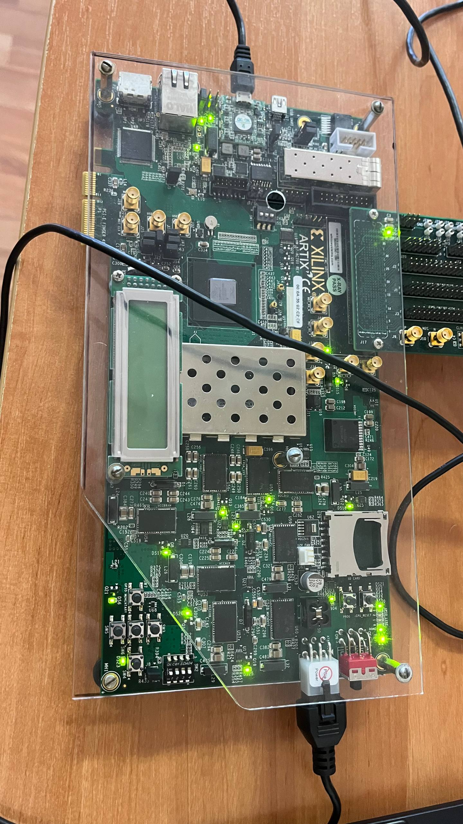

Рис. 5.1 – Результат программирования платы

6. Выводы

В процессе выполнения работы были получены навыки разработки и реализации цифровых устройств на базе макетной платы Set-Starterkit. Изучен полный цикл проектирования цифровых устройств на базе ПЛИС с использованием САПР WebPACK. Получены навыки проектирования и отладки цифровых устройств на базе ПЛИС.

